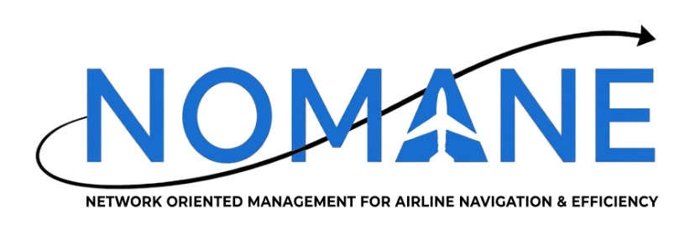

Protokoll vom 27.05.2026

Gruppe: | Flugbuchungssystem
Zeitraum: | 10:00 – 12:45
Abwesend: | Enrico Mannino
Protokollant: | Nikola Lukic
Art des Meetings: | Vor Ort

1. Themen
- Schriftliche Ausarbeitung:
  - Besprechung des aktuellen Standes des Textes
  - Besprechung der Punkte:
    - Darstellung von Lösungsalternativen,
    - Begründete Auswahl einer Lösung,
    - Beschreibung ausgewählter zentraler Klassen und ihrer Rollen
  - Festlegung der maximalen Wörteranzahl der Punkte
- Code
  - Vorstellung des aktuellen Code Fortschritts
  - Redundante Daten festgestellt, wird behoben
  - Die Idee der Gepäck-Klasse wird nicht durchgesetzt, jedoch für die schriftliche Ausarbeitung genutzt
- Organisatorisches
  - Fragen an Herrn Prof. Dr. Olt vorbereitet
  - Weiteres Vorgehen
  - Nächstes Meeting ausstehend

2. Kanban-Board Status
